210826수업

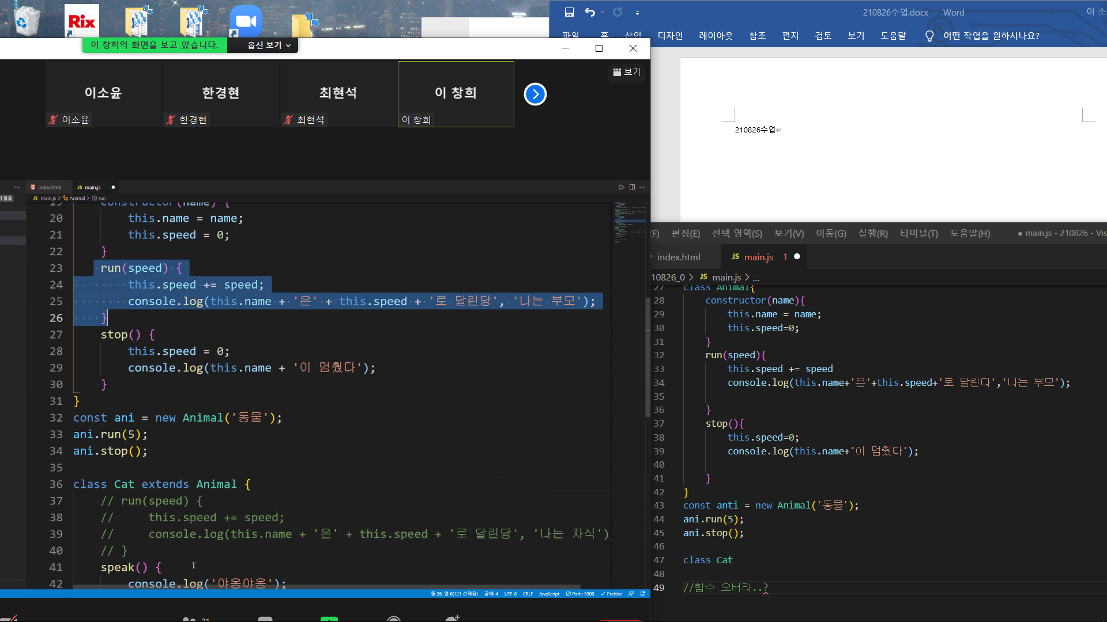

상속관계에서 자식 주석쳤더니

부모꺼가 나와

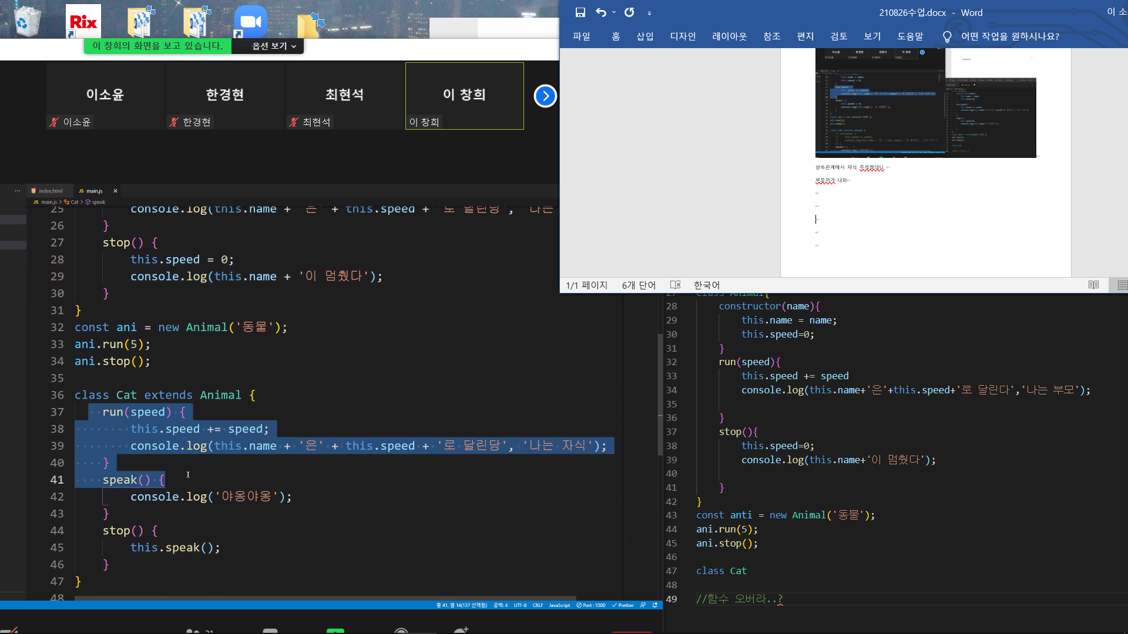

런이라는 매서드 재정의해서 썼어.

상속받은거 내 입맛대로 쓸수 있ㅇ :재정의

객체지향 질문: 함수오버라이딩(상속관계에서만 일어날 수 있는거,재정의,,)

함수 오버로딩 차이점은?

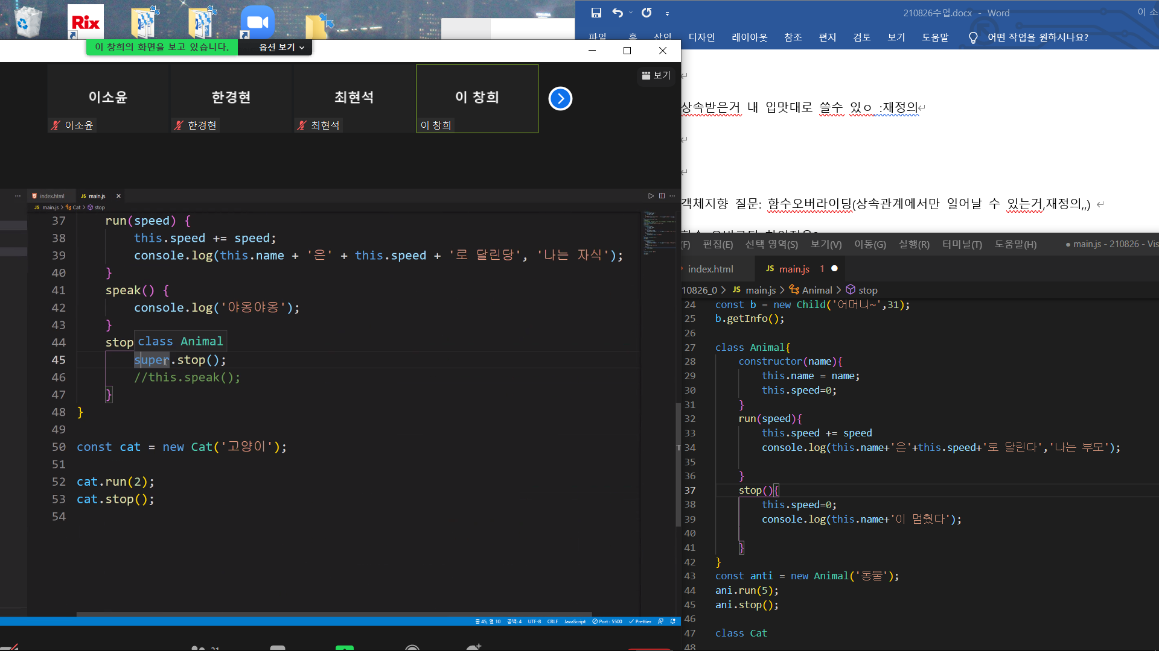

슈퍼(를 쓰면 부모함수 실행할수있음)는 상속받은 부모클래스.의 키워드 얘기

뜻.

상속받은 애니멀의

부모클래스

자식에서도 생성자를 쓰고 싶어

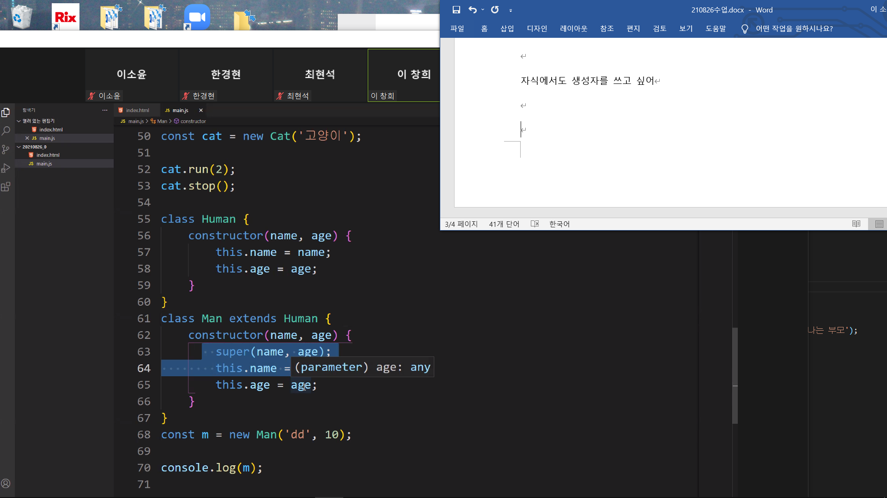

반드시 슈퍼를 불러줘야돼

서브생성자에서

슈퍼를 두르기 전까지는 this자체를 참조할 수 없어

그래서 레퍼런스에러가 뜸

에이슨 보고

제이쿼리볼게.

여태껏한거 브라우저 내에서만. 로컬에서만 놀았음.

하지만 대부분의 모든 데이터는 서버에 저장됨

그리고 유저는 데이터의 일부를 요청해서 봄

서버와 클라이언트가 네트워크를 통해 데이터를 주고 받아.

클라이언트..

에이젝스 라는 걸 씁니다.

서버 자신을 저장한 db에서 요청된 조건에 맞는 데이터를 뽑아내서 클라이언트한테

응답을 해주지.

자바스크립트 사용해서 비동기적으로 서버 받을 수 있는 기술얘기하는거.

각 브라우저들의 에이젝스를 지원하는 여부는 악명이 높다…

에이젝스 통해서 서버 오고가는 데이터 형식이 있음

제이슨이라는 녀석을 많이 씀

단순하게 생겼음 키와 값으로만 이루어진 순수한 데이터..

ㅍ

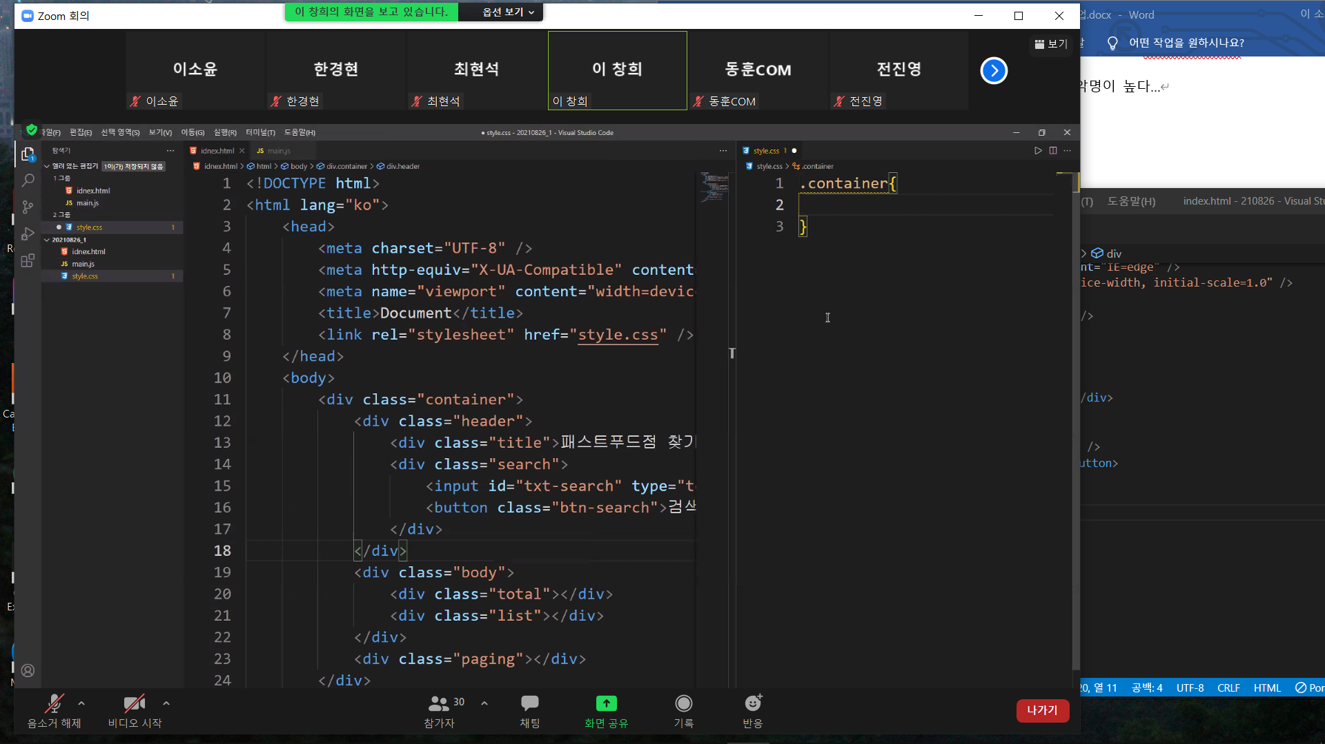

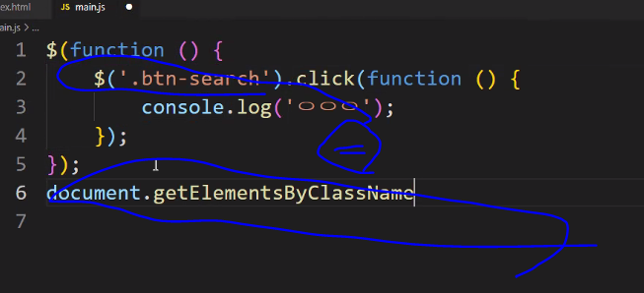

둘이 똑같애~

$표시 붙은게 제이쿼리

ㅣ렇게만 쓴다고 되는게 아님

여기다가 제이쿼리 라이브러리 얹혀줘야돼 쓰겠다고 명시.

방법 두가지 아예 다운받아서 폴더 다운받아서 프로젝트 폴더에 넣어놓고

라이브러리 부르는 방법

아예 주소를 가져오는 거. CDN

제이쿼리가 동작하려면 무조건

우리가 쓴 스크립트보다 먼저 나와야함~~

외부로 공개된 모든 api

제이슨 관련된 메서드들은 브라우저 자체적으로 있음

인자로 오브젝트 받아서 문제

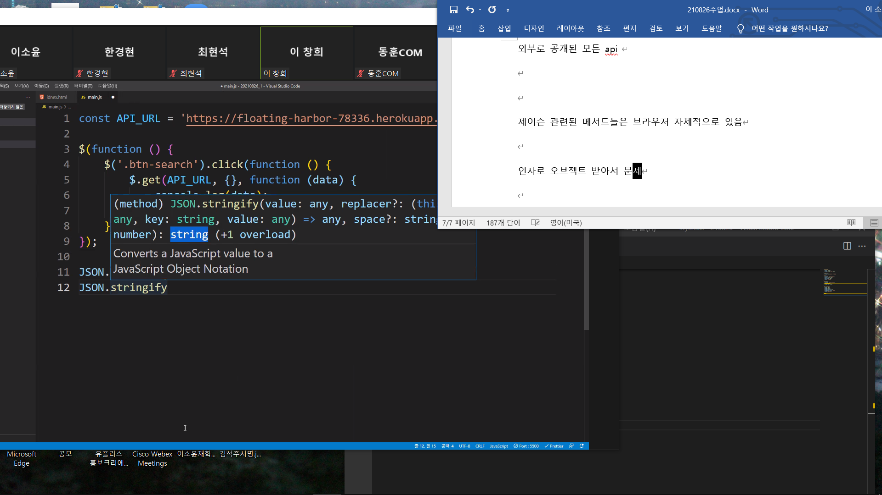

문자열로 리턴해줌

인자로 받는 거는 오브젝트고 스트링 형태로 변환시켜줌

키와 벨류

벨류는 배열.

데이터 가져와서 포문 돌려서 넣어주면 될듯

갖고 있는 텍스트,값만 다를뿐

위치하는 순서 색깔 위치 같아서

얘네를 찍어내기만 하면됨.

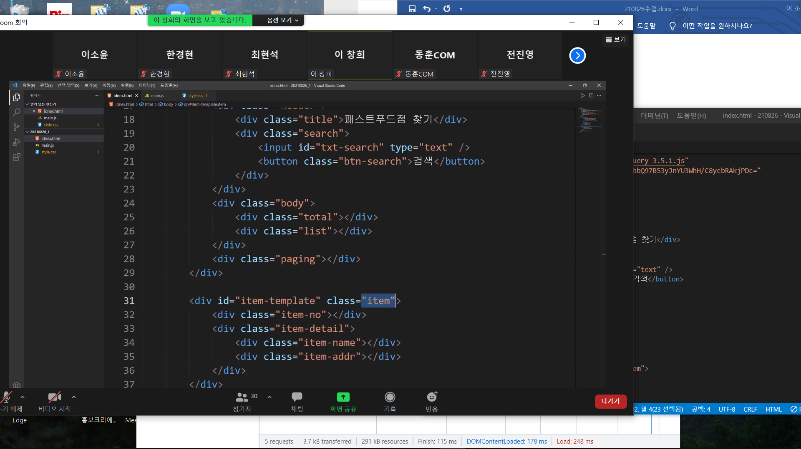

공통적으로 스타일 적용하려고 클래스 아이템으로 하나 묶은거고

밑에 애들은 항목별로 보여줄려고

내가 말하는거 정답은 절대 아니고 방법중에 하나임

돔 엘리먼트 복제 방법만 알면됨

메서드 체인

코드의 가독성을..

여러 개 엘리먼트,,

암튼 예측 불가능한 상황이 잘 생겨서 애초에 리무브로 지워버림통제~

복제한

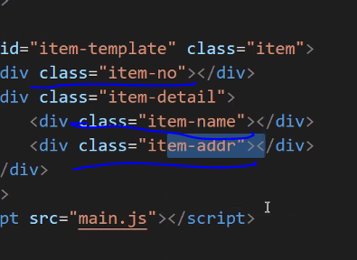

이거 3개를 뭐시기 할거야.

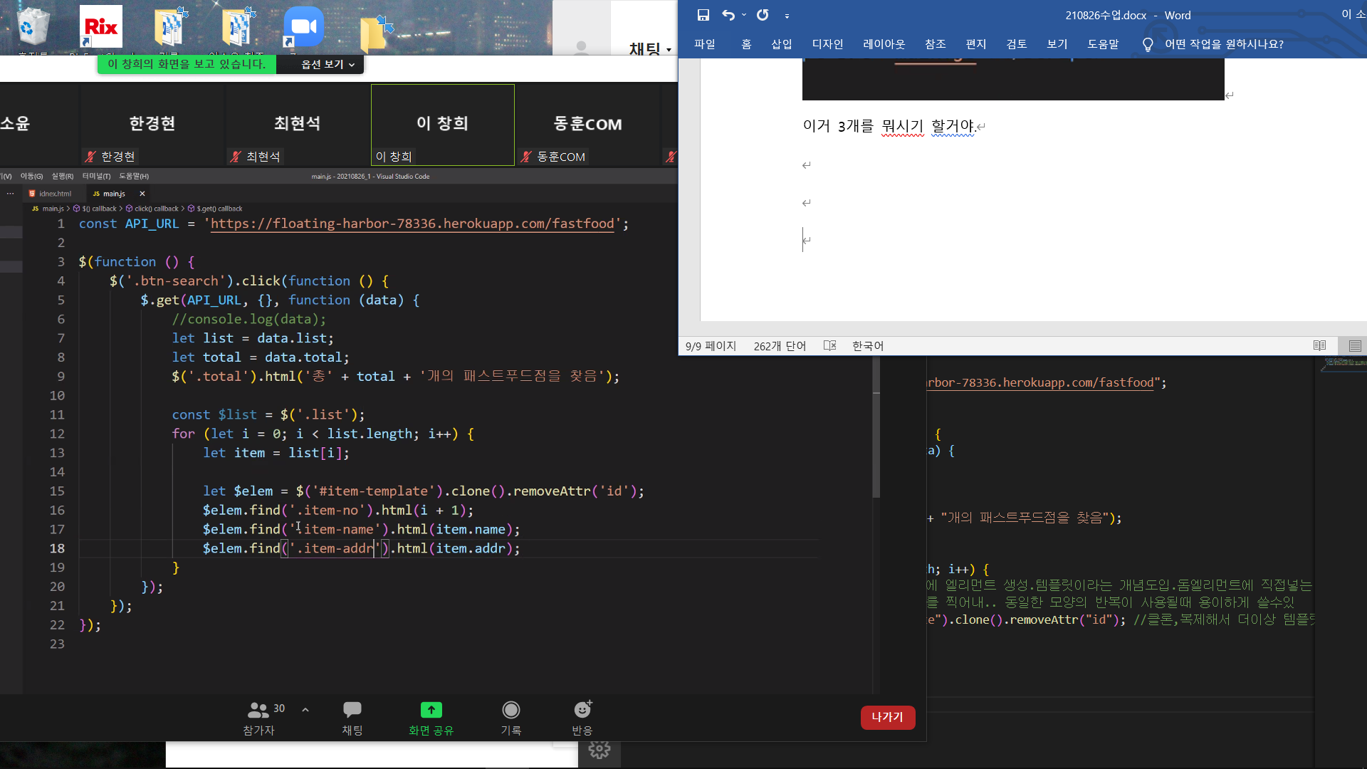

달러표시랑 비슷하게 원하는 애들 셀렉해서 어쩌구

여기 속해있는 엘리먼터 들만

제이쿼리 쓰면 find함수 써서 최소한의 범위네에서 찾는 습관 들이는게 가장 좋아!!!

$list 붙이면ㅐㅐ append에 에펀드는 인자로 받은 엘리먼트를 가장 나중에 추가.

어떠한 aPI검색해서 이쁘게 꾸밀필요 없이

데이터를 잘 가져오는지 요청해서 . 그거한번 해보기

자바스크립트 불러오기

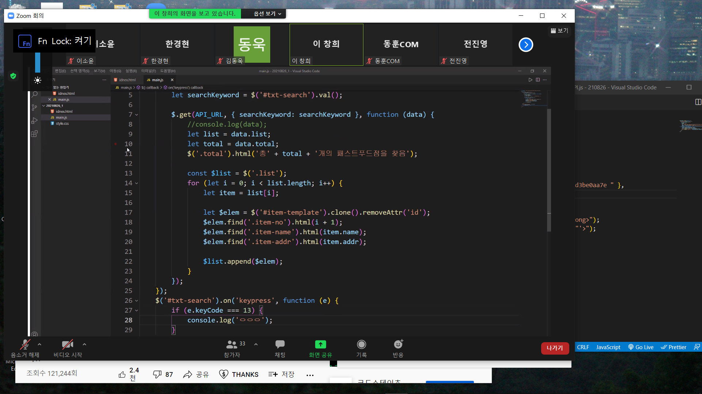

on함수 특정 이벤트 핸들러 굳히고 싶을 때 사용

페이징 기능은 누르면 다음 넘어가고 그런거.

사이트 블루비

이미지/갤러리색상에 소스 볼수 있다

베끼라는 얘기는 아니야~

///조코딩 자바스크립트 설명

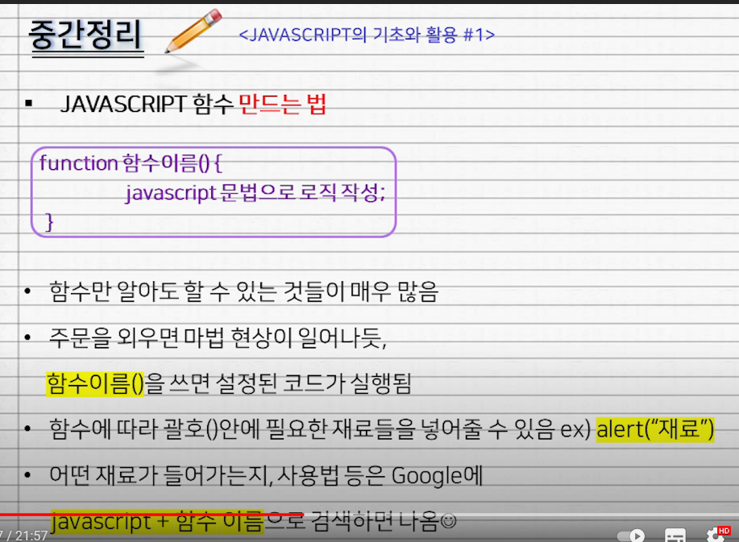

// 엘리코딩 자바스크립트 5강 설명

자바스크립트 5. Arrow Function은 무엇인가? 함수의 선언과 표현

<https://youtu.be/e_lU39U-5bQ>

1. 함수 선언 방법

function name이름지정(params) {

    body

    return; //안써도 있는 거야.

}

//하나의 함수는 한가지 일만 하도록 만들어야해!!

//함수 이름작성할때는 동사형태로 지으면 좋다.

//funtion is object in JS

자바스크립트는 타입이 없어서 걍 떠! 나중에 TypeScript 공부하는거 좋다

function changename(obj) {

  obj.name = "coder"; //이름을 코더로 무조건 변경하는

}

const ellie = { name: "ellie" };

changename(ellie); //엘리 들어가서 ellie.name됨

console.log(ellie);//엘리 이름 넣으면 코더 나옴

8:30초대 보기…

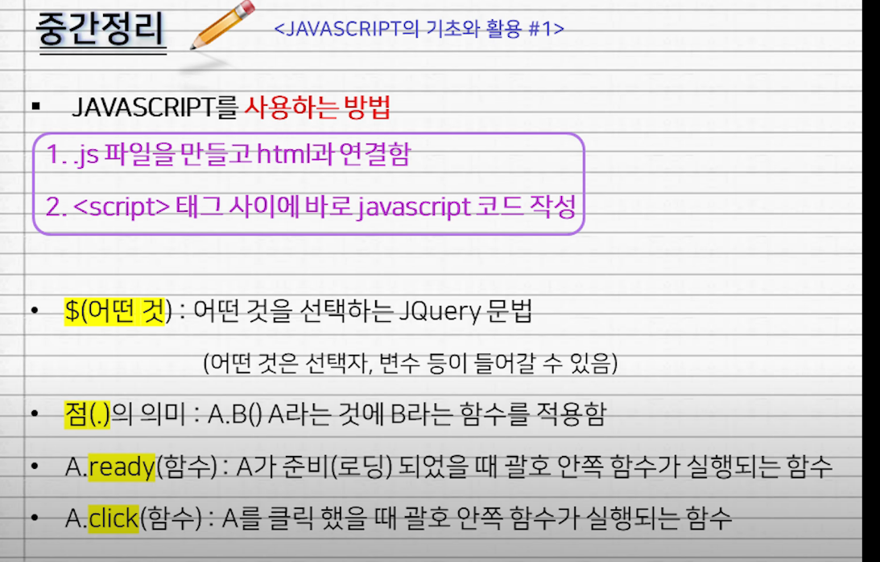

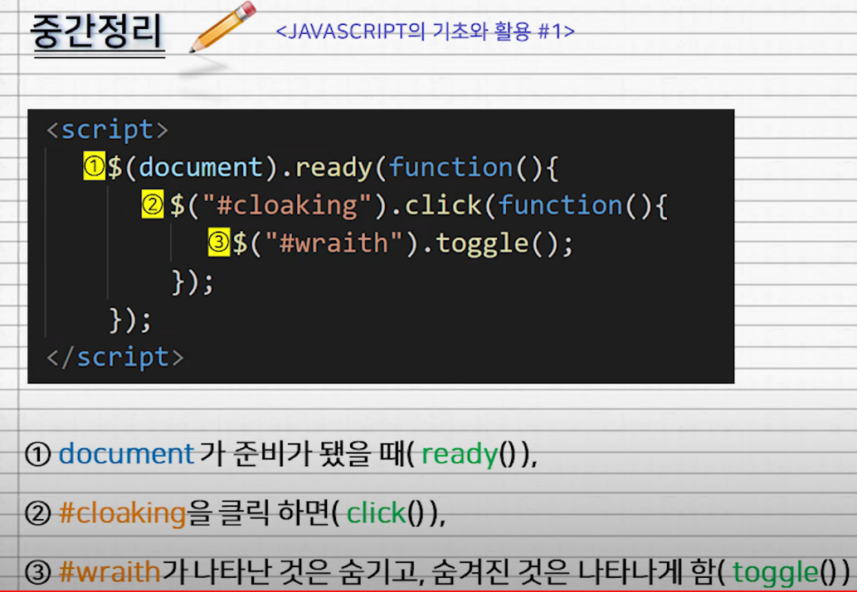

<https://www.youtube.com/watch?v=z2Cu7gPMq0w>